Zelena čistka 2021.

WORLD CLEANUP DAY 2021.
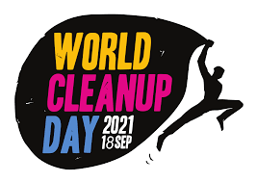

Projekt: | Zelena čistka
Trajanje kampanje: | ožujak – listopad 2021.
Datumi akcija: | Digitalno čišćenje – 20. ožujka 2021.  22. travnja 2021.  World Cleanup Day – 18.rujna 2021.

KONTEKST
Zelena čistka je nacionalna kampanja kojoj je u cilju podizanje svijesti građana Hrvatske o njihovoj ulozi u stvaranju i načinu odlaganja otpada, a kulminacija kampanje je akcija čišćenja divljih odlagališta, koja će se održati desetu godinu za redom u Hrvatskoj, 18. rujna u sklopu svjetske akcije World Cleanup Day!
Hrvatska provođenjem akcije Zelena čistka nastavlja biti dijelom priče većih razmjera koje utječu na svijest građana o zdravim navikama, čišćem okolišu i aktivnom pristupu rješavanja problema.
Otkad nam je, početkom 2020. godine pandemija koronavirusa ograničila i bitno izmijenila svakodnevicu, akcije čišćenja divljih odlagališta otpada, uvelike su se preselile u one našeg virtualnog dvorišta. Stoga smo se na globalnoj razini okrenuli manjim volonterskim akcijama čišććenja, ploggingu u manjim grupama, osiguravajući provođenje aktualnih epidemioloških mjera, prilagođavajući se situaciji, a naročito se naglasak stavio na akcije digitalnog čišćenja, otvarajući pitanje i problematike digitalnog otpada i digitalnog otiska naših novih, online života i navika.

Zašto?
Odlični rezultati akcija prethodnih godina samo su dodatni poticaj da 2021. godine okupimo rekordan broj volontera u brojne aktivnosti u sklopu kampanje. Količine do sada prikupljenog otpada nam govore da su akcije bile i više nego uspješne, ali i da još uvijek postoji razlog organiziranja akcija čišćenja divljih odlagališta otpada kao i digitalnog otpada, odnosno da još uvijek postoje područja koja moramo učiniti zelenijima, čak i naš online prostor u koji se preselio velik dio naših privatnih, ali i profesionalnih života.

Pridruži se ti!
Ovaj izniman odaziv, znak je da su brojni dionici prepoznali važnost kampanje Zelena čistka kao važan korak u promjeni odnosa građana prema primarnom odvajanju otpada i saniranju postojećih divljih odlagališta. Podupiranjem kampanje omogućuje se aktivno uključivanje građana u rješavanje problema vezanog uz očuvanje okoliša i prirode, ali i stvaranju dodatnog iskoraka koji pridonosi kvalitetnijem dijalogu građana i javnog te privatnog sektora. Upravo iz tih razloga, pogotovo u ovim izazovnim vremenima, želimo održati kontinuitet ove, od lokalnih vlasti kao i građana, prepoznate kampanje, održati volonterski angažman građana, njihovo druženje sa svrhom na otvorenom, u prirodi, pazeći na svoje i zdravlje drugih.
Osjeti zajedništvo i pozitivnu energiju koja će nam, promjenom našeg odnosa prema okolišu i prirodi te zbrinjavanju otpada, omogućiti bolje sutra!

PROVEDBA KAMPANJE
Kampanja se provodi kroz tri područja djelovanja:

Uključivanje partnera - jedinica lokalne samouprave

Promocija i kartiranje otpada

Akcija (čišćenja divljih odlagališta otpada, digitalnog čišćenja)

UKLJUČIVANJE JEDINICA LOKALNE SAMOUPRAVE
Uloga gradonačelnika/načelnika
Gradonačelnik/načelnik može pružiti svoju potporu projektu kroz sljedeće aktivnosti:

Konferencija za novinare
Povodom poziva na sudjelovanje u akciji, gradonačelnik/načelnik može organizirati konferenciju za medije te pozvati građane i organizacije na uključivanje u provedbi akcije, a može ju održati, na primjer, na jednom divljem odlagalištu.

Akcija čišćenja
Gradonačelnik/načelnik može dati svoju potporu velikoj akciji čišćenja nepravilno odbačenog otpada tako da i sam sudjeluje, kao volonter.

Koraci organizacije Zelene čistke na području Grada:
- upućivanje pisma namjere za uključenjem u Zelenu čistku
- ispunjavanje prijavnice OVDJE
- poticanje građana, djelatnika Grada, mjesnih odbora i udruga s područja lokalne zajednice, da se aktivno uključe u kampanju kroz svoje standardne kanale komuniciranja, ali i npr. organiziranjem sastanka s OCD i MO s ciljem motiviranja građana kako bi sudjelovali te što kvalitetnije organizacije akcije čišćenja
- prosljeđivanje informacije o kampanji gradskim institucijama i organizacijama koje mogu biti potencijalni partneri kampanje te pozivanje istih na sudjelovanje
- imenovanje osobe za kontakt s kojom se mogu koordinirati aktivnosti kampanje
- osiguravanje prijevoza volontera do mjesta čišćenja
- osiguravanje potrebne opreme za volontere (rukavice), vrećica za otpad i potrebne opreme i mehanizacije za akciju čišćenja
- dogovaranje s odlagalištima otpada o besplatnom zbrinjavanju otpada koji se skupi za vrijeme akcije
- sudjelovanje komunalnih službi u odvozu otpada, kao i svih ostalih subjekata koji su u mogućnosti pridonijeti akciji čišćenja
- sudjelovanje komunalnih redara u akciji
- sudjelovanje koncesionara u odvoz otpada radi lakšeg zbrinjavanja selektivno odvojenog otpada
- koordinacija akcije u suradnji s lokalnim udrugama građana, vatrogascima, lovcima, izviđačima i sl.
- ispunjavanje zakonskih odredbi Članka 40. Zakona o održivom gospodarenju otpadom (NN 94/13) - više o istom, pročitajte dolje pod Važna napomena ili na priloženom linku
- upoznavanjem sa svim relevantnim zakonskim odredbama, i sudjelovanje u akciji na volonterskoj osnovi i na osobnu odgovornost svakog pojedinog volontera.

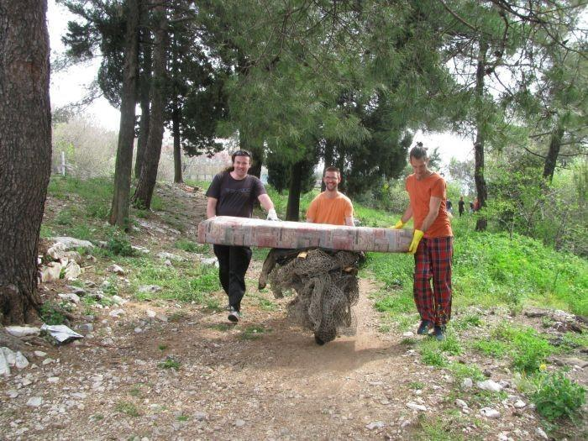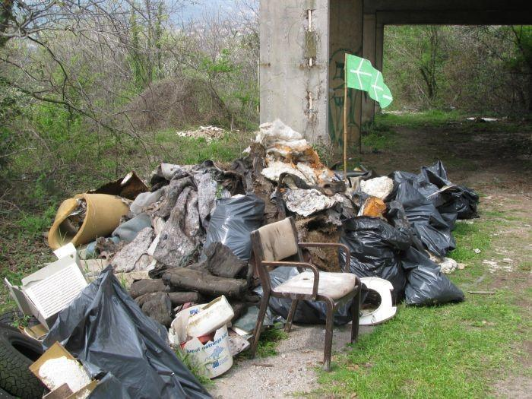

Promocija Zelene čistke na području Grada tako da službe i razni dionici:
- informiraju širu javnost o kampanji preko svojih kanala komunikacije (logo s linkom na web stranici, objave na stranicama grada i drugim medijima i sl.), pošalju objave o sudjelovanju grada medijima, pozovu građane na sudjelovanje
- sudjeluju u promotivnim aktivnostima kampanje (u prethodnom dogovoru s organizatorima)
- tiskaju plakate i letke za potrebe grada, te na njima dopišu lokacije čišćenja – pripreme za plakate su dostupne na web stranici Zelene čistke
- potaknu fotografe i snimatelje da materijal snimljen tijekom akcije dostave Udruzi Žmergo, koordinatoru akcije, kako bi se materijali s akcije mogli koristiti za promociju akcije na nacionalnim i međunarodnim skupovima te u medijima.

2. PROMOCIJA
Osnovni cilj Zelene čistke je uključiti što veći broj građana, odnosno volontera, u organizirano čišćenje nepravilno odbačenog otpada te tako osvijestiti građane o problemu otpada i važnosti pravilnog postupanja istim. Važno je stoga da se kampanja, uz medijsku prisutnost kroz medijske partnere i PR aktivnosti, promovira putem kanala oglašavanja i društvenih mreža – TV, radio, tisak, jumbo plakati, online, internet i Facebook stranica kampanje - time će se motivirati građani na sudjelovanje, a ujedno će se podići njihova svijest o važnosti očuvanja okoliša pri čemu svatko od nas ima svoju ulogu.
Da bi osigurali kvalitetnu promociju, Udruga Žmergo će na internet stranicama Zelene čistke pripremiti promotivne materijale koje možete preuzeti i koristiti za promociju projekta. Sve objave lokacija i pozive možete poslati na e-mail adresu: logistika@zelena-cistka.org kako bi ih i mi mogli objaviti, a najkasnije do 4. rujna 2021.

KARTIRANJE
Kartiranje divljih odlagališta izvrstan je način poticanja aktivnog sudjelovanja građana u rješavanje problema. Sve informacije o korištenju mobilne aplikacije dostupne su na web stranici www.zelena-cistka.org.

DIGITALNO ČIŠĆENJE
Za sve koji žele sudjelovati, a nisu u mogućnosti organizirati ili se priključiti lokalnoj akciji čišćenja divljih odlagališta otpada, preporučamo digitalno čišćenje.
Obrišite nepotrebne online dokumente, stare e-poruke, nekorištene aplikacije, duplikate i mutne fotografije i videozapise koji ispunjavaju uređaje za pohranu, virtualne “oblake” i druge online platforme. Odjavite se s nepotrebnih mailing lista.
Ne zaboravite registrirati rezultate svog digitalnog čišćenja na mrežnoj stranici https://digital.worldcleanupday.org/ .
3. AKCIJA

Akcije čišćenja ilegalno odbačenog otpada, provodit će se diljem Hrvatske tijekom

svjetske akcije
World Cleanup Day! (18. rujna)

uz organizaciju i logističku potporu lokalnih samouprava, mnogobrojnih lokalnih i nacionalnih organizacija te građana volontera. Glavni cilj je očistiti što više otpada na što više lokacija uz poseban naglasak na pravilno odvajanje otpada.

Ukoliko zbog epidemioloških mjera niste u mogućnosti organizirati akcije čišćenja, predlažemo da promovirate gore navedeno KARTIRANJE, DIGITALNO ČIŠĆENJE te INDIVIDUALNA ČIŠĆENJA ili PLOGGING.

Individualno čišćenje ili čišćenje u manjim grupama po kvartovima ili "Plogging" lakše je organizirati te su i količine otpada manje. Dobro je da se svejedno upozori komunalna društva na moguću veću količinu otpada na raznim lokacijama. Plogging je skandinavska tjelovježba koja uključuje skupljanje smeća dok se trči. Naziv dolazi od kombinacije švedske riječi "plocka upp", u prijevodu "podići", i riječi "jogging", odnosno trčanje te osim što je dobra za okoliš omogućava i dobru tjelovježbu.

Važne napomene:

- Molimo da se pridržavate zakonskih odredbi Članka 40. Zakona o održivom gospodarenju otpadom (NN 94/13)
  - zahtjev za suglasnost provedbe akcije čišćenja podnosi se najmanje dva mjeseca prije početka akcije Upravnom tijelu nadležne JLS
  - nadležni upravni odjel JLS treba mjesec dana prije akcije dostaviti podatke u informacijski sustav gospodarenja otpadom
  - nadzor nad akcijom skupljanja otpada obavlja komunalni redar
  - 8 dana od završetka akcije čišćenja potrebno je dostaviti nadležnom upravnom odjelu JLS izvješće o provedenoj akciji
  - JLS treba dostaviti izvještaj o akciji čišćenja na nadležnom području prema Agenciji za zaštitu okoliša do 31. ožujka 2022. za sudjelovanje u akcijama 2021. godine

- EPIDEMIOLOŠKE MJERE
- Svi lokalni organizatori akcija čišćenja trebaju informirati sudionike akcija na važeće epidemiološke mjere u cilju sprečavanja širenja zaraze koronavirusom COVID-19. Preporučujemo svim sudionicima pratiti mrežne stranice Hrvatskog zavoda za javno zdravstvo i najnovije podatke vezane uz Koronavirus kao i aktualne preporuke.
- Podsjetite sudionike da paze na sebe te druge sudionike te da se cijela akcija održava na vlastitu odgovornost.

- Osnovne mjere zaštite od zaraze koronavirusom SARS-CoV-2 (Hrvatski zavod za javno zdravstvo)

Pridružite se Zelenoj čistki! Javite nam se potvrdno (SUDJELUJEMO!) na e-mail: logistika@zelena-cistka.org

+ ispunite online NOVE OBRASCE:

Obrazac za prijavu dana akcije čišćenja: https://bit.ly/30ahU9G

Obrazac za prijavu podataka nakon dana akcije čišćenja: https://bit.ly/311esx9

Za sva dodatna pitanja stojimo Vam na raspolaganju na e-mail adresi: logistika@zelena-cistka.org ili logistikajd@gmail.com te broju telefona 051/271 459. Sve ostale kontakte možete pronaći na službenoj web stranici.

Pridružite se i zajedno očistimo svijet u jedan dan!

